**МІНІСТЕРСТВО ОСВІТИ І НАУКИ УКРАЇНИ**

**НАЦІОНАЛЬНИЙ УНІВЕРСИТЕТ “ЛЬВІВСЬКА ПОЛІТЕХНІКА”**

**ІНСТИТУТ КОМП’ЮТЕРНИХ НАУК ТА ІНФОРМАЦІЙНИХ ТЕХНОЛОГІЙ**

**Кафедра систем штучного інтелекту**

**Лабораторна робота №2**

з дисципліни

**«Організація баз даних та знань»**

на тему

***“*** ***Створення таблиць бази даних засобами SQL”***

**Виконала:**

студентка групи КН-207

Кулик Ольга

**Прийняла:**

Мельникова Н. І.

Львів – 2019 р.

**Мета:** побудувати даталогічну модель бази даних; визначити типи, розмірності та обмеження полів; визначити обмеження таблиць; розробити SQL запити для створення спроектованих таблиць.

**Хід роботи**

Предметна область: довідник медичних рецептів.

Дана інфологічна модель.

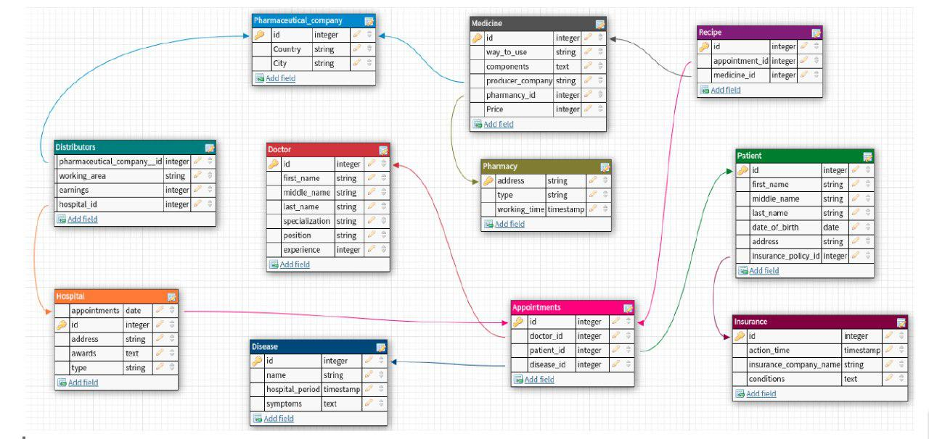

За допомогою SQL запиту, створимо нову базу даних.

create database prescription_catalog;

use prescription_catalog;

-- страхуваня

create table insurance(

insurance_id int(4) unsigned auto_increment,

begin_action_time date not null,

end_action_time date not null,

insurance_company_name varchar(20) not null,

conditions text(100),

constraint insurance_pk primary key(insurance_id),

constraint action_time_ck check (begin_action_time < end_action_time)

)engine = InnoDB;

-- пацієнт

create table patient(

patient_id int(4) unsigned auto_increment,

first_name varchar(15) not null,

middle_name varchar(20),

last_name varchar(20) not null,

date_of_birth date,

insurance_policy_id int(4) unsigned not null,

constraint patient_pk primary key(patient_id),

constraint patient_policy_fk foreign key(insurance_policy_id) references insurance(insurance_id) on delete cascade on update cascade

)engine = InnoDB;

-- аптека

create table pharmacy(

pharmacy_id int(4) unsigned auto_increment,

pharmacy_address varchar(30) not null,

begin_working_time time not null,

end_working_time time not null,

constraint pharmacy_pk primary key(pharmacy_id)

)engine = InnoDB;

-- хвороба

create table disease(

disease_id int(4) unsigned auto_increment,

disaese_name varchar(20) not null,

hospital_period int(2) unsigned,

symptoms text not null,

constraint disease_pk primary key(disease_id)

)engine = InnoDB;

-- лікар

create table doctor(

doctor_id int(4) unsigned auto_increment,

first_name varchar(15) not null,

middle_name varchar(20),

last_name varchar(20) not null,

specialization varchar(20) not null,

doctor_position varchar(20),

experience int(2) unsigned,

constraint doctor_pk primary key(doctor_id)

)engine = InnoDB;

-- фармацептична компанія

create table pharmaceutical_company(

pharmaceutical_company_id int(4) unsigned auto_increment,

country varchar(20) not null,

city varchar(20) not null,

constraint pharmaceutical_company_pk primary key(pharmaceutical_company_id)

)engine = InnoDB;

-- прийом

create table appointment(

appointment_id int(4) unsigned auto_increment,

doctor_id int(4) unsigned not null,

patient_id int(4) unsigned not null,

disease_id int(4) unsigned not null,

appointment_data datetime not null,

constraint appointment_pk primary key(appointment_id),

constraint doctor_fk foreign key(doctor_id) references doctor(doctor_id) on delete cascade on update cascade,

constraint patient_fk foreign key(patient_id) references patient(patient_id) on delete cascade on update cascade,

constraint disease_fk foreign key(disease_id) references disease(disease_id) on delete cascade on update cascade

)engine = InnoDB;

-- лікарня

create table hospital(

hospital_id int(4) unsigned auto_increment,

doctor_id int(4) unsigned,

appointment_id int(4) unsigned not null,

hopital_address varchar(30) not null,

hospital_awards text,

constraint hospital_pk primary key(hospital_id),

constraint hospital_doctor_fk foreign key(doctor_id) references doctor(doctor_id) on delete cascade on update cascade,

constraint appointment_fk foreign key(appointment_id) references appointment(appointment_id) on delete cascade on update cascade

)engine = InnoDB;

-- дистриб'ютор

create table distributor(

distributor_id int(4) unsigned auto_increment,

pharmaceutical_company_id int(4) unsigned not null,

hospital_id int(4) unsigned,

earning int(12) unsigned,

working_area varchar(10), -- ?????

constraint distributor_pk primary key(distributor_id),

constraint phcompfk foreign key(pharmaceutical_company_id) references pharmaceutical_company(pharmaceutical_company_id) on delete cascade on update cascade,

constraint hospital_fk foreign key(hospital_id) references hospital(hospital_id) on delete cascade on update cascade

)engine = InnoDB;

-- ліки

create table medicine(

medicine_id int(4) unsigned auto_increment,

way_to_use varchar(25),

components text,

produce_company int(4) unsigned,

pharmacy_id int(4) unsigned,

price int(10) unsigned,

constraint pharmacy_fk foreign key(pharmacy_id) references pharmacy(pharmacy_id) on delete cascade on update cascade,

constraint produce_company_fk foreign key(produce_company) references pharmaceutical_company(pharmaceutical_company_id) on delete cascade on update cascade,

constraint medicine_pk primary key(medicine_id)

)engine = InnoDB;

-- рецепт

create table recipe(

recipe_id int(4) unsigned auto_increment,

appointment_id int(4) unsigned,

medicine_id int(4) unsigned,

constraint appointment_recipe_fk foreign key(appointment_id) references appointment(appointment_id) on delete cascade on update cascade,

constraint medicine_fk foreign key(medicine_id) references medicine(medicine_id) on delete cascade on update cascade,

constraint recipe_pk primary key(recipe_id)

)engine = InnoDB;

За допомогою консольного клієнта переконуємось, що база даних створилась з

11 заданими таблицями.

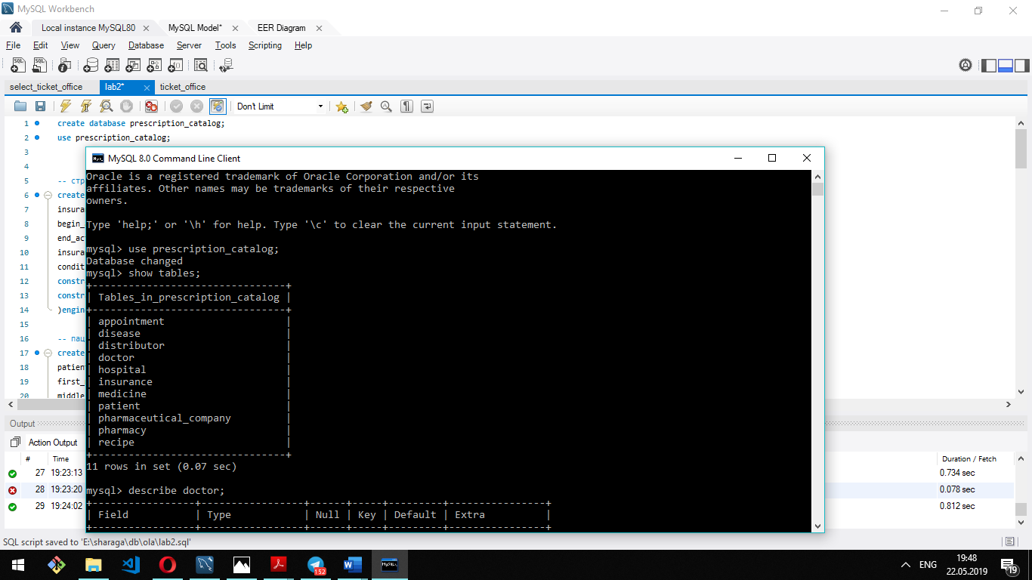

Передивляємось відповідність заданих атрибутів у таблиці. Для прикладу візьмемо таблицю doctor.

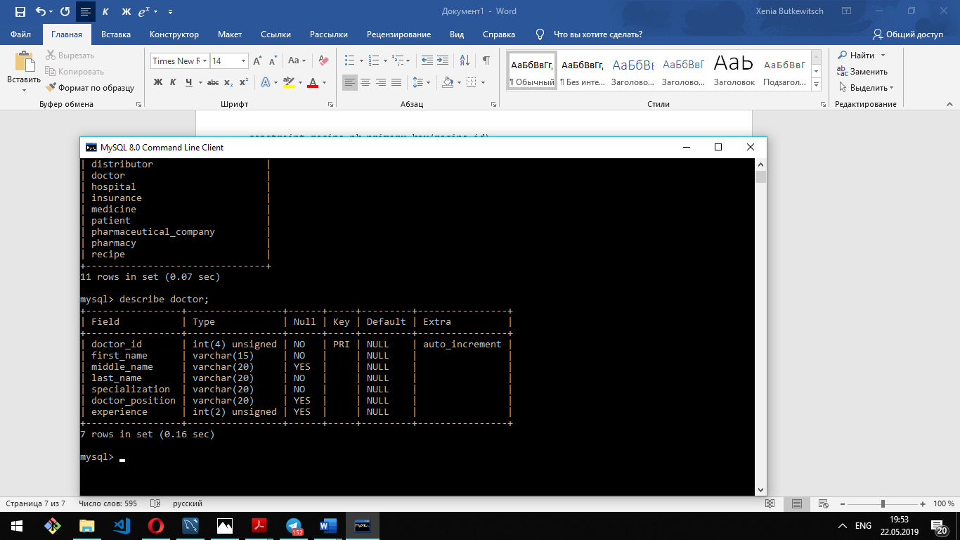

Висновок: на цій лабораторній роботі було завершено моделювання і засобами SQL створено базу даних, що складається з 11 таблиць.